Messaggio di Mahasambodhi Dharmasangha del 10 Settembre 2012

10 settembre 2012

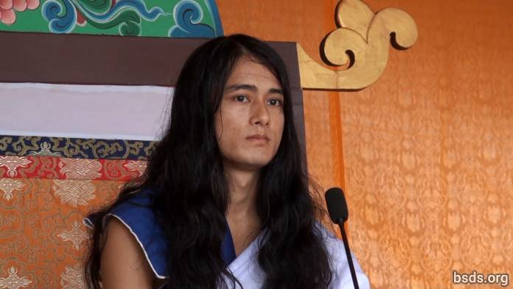

1. Seguendo il Vero Dharma e il Guru in questo tempo che scorre, rendendo tutte le anime meritorie presenti e assenti qui piene di amorevole pace (Maitri Mangalam) ; rimanendo su questo grande Via dell'Amore (Maitri Marga) , via di benessere e praanidhan (preghiere, offerta di vita) per il mondo; essendo atma (Sè) corpo e parola nella presenza del Maetro, Sto proclamando il Dharma Eterno.

2. Essendo il Respiro Eterno, per conoscere l'Essenza (Tattva) che è senza decadimento, morte, o distruzione, si deve avere una pratica di vita che come unica idea prende in considerazione il Dharma.

3. Inoltre la parola Dharma da sola non è sufficiente.

4. Come può il Dharma essere definito in una sola parola quando tutti il Lokas (Regni/Mondi/Universi) esistono nel Dharma Tattva (Essenza del Dharma).

5. Il Dharma non è un fatto da capire ma Verità da realizzare.

6. Se si è in grado di realizzare la gentilezza, la compassione, l'amore, e l'amicizia, non solo tra gli esseri umani ma anche tra tutti gli esseri mobili e immobili del mondo, e con il Regno Vegetale, in unità; essendo in grado di bere il nettare dell'amicizia; essendo in grado di mantenere nella routine quotidiana una incomprabile gentilezza amorevole; come risultato, dopo questa vita, si ottiene Mukti (liberazione dopo la morte) e Mokhsa (liberazione dalla rinascita).

7. Uccidere gli esseri, mostrare attività miracolose, e produrre magia con il Tantra nel nome del Dharma è solo una via di temporanea e egoistica soddisfazione. Il Dharma è solamente quello che offre agli esseri senzienti il Cammino della libertà e della liberazione senza discriminazioni secondo il Karma (cause e condizioni).

8. Dai tempi antichi sulla Terra, gli esseri umani hanno vagato nell'oceano dell'illusione. Avendo preso una forma umana piena di significato[1], tuttavia gli uomini continuano a vagare in sostanze e sentieri privi di significato, consapevolmente e inconsapevolmente attraverso le Età (Kalpas).

9. Benedette sono quei Sè santi, che stanno aderendo al Cammino della Verità, stando nella protezione del Guru. E anche lo stesso Guru, rimanendo sotto la Legge del Dharma del più alto dei Guru aldilà di migliaia dei Buddha passati, è arrivato.

10. Nei giorni a venire, mostrerò gli insegnamenti del Guru e del Dharma. Io faccio sempre questo.

11. Per sradicare il karma accumulato sotto l'influenza della passione dei desideri vagando in innumerevoli emozioni, stando all'interno della Legge, si deve prendere la Via Maestra, sentendo la riverenza della mente, in modo indiviso, non essendo mai deviati nemmeno nella più piccola cosa.

12. Sacrificando l'attaccamento, superando il dire "me" e "mio" l'avidità e l'ego; solo vivendo una vita con un indistruttibile sentimento rivolto a tutte le creature viventi, una vita umana sarà una vita di success.

13. Infine, cos'è l'obbiettivo del venire al mondo? Qual'è l'essenza della ricerca? Quali sono i doveri e il Dharma per se stesso che include l'intera esistenza? Qual'è la relazione tra il Sè (Atma), il non Sè (Anatma) e l'Essere (Sè) Supremo (Parmatma)?

14. Si deve spendere la propria vita (Kalachakra) nella ricerca interiore per il senza confini e il minuto, non solo per la momentanea gratificazione dei sensi e per i legami esteriori. Alla fine, realizzando l'Essere Uno, l'Unico Mondo, l'Unico Dharma e il sentimento di Maitri (Gentilezza Amorevole) senza discriminazioni, avendo decorato il mndo nel suono del Dharma, il Guru viaggerà per soddisfare gli innumerevoli esseri perplessi e confusi nel mondo con il nettare di Maitri (Amore), dando il Marga Darshan (Guida) nel tempo a venire.

15. Guru è Vero perchè il Guru è nel Dharma. E' solo che la diffusione della Legge del Dharma è stato frainteso dal mondo materiale, anche se questo è quello che è, ed è vero.

16. Possano tutti gli esseri essere amorevolmente pieni di pace.

______________________

Note:

[1] Tatvarupi manushya cholaa (forma umana piena di senso) — nota che cholaa significa ‘veste’ e è stata usata per indicare il corpo umano Manav chola significa corpo umano.

https://bsds.org/it/news/137/messaggio-di-mahasambodhi-dharmasangha-del-10

